課題用参考画像

画像１ 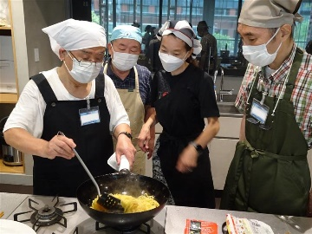 画像２ 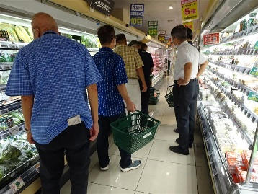

画像３ 画像４ 画像５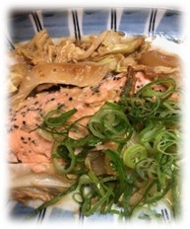 画像６

画像１ 画像２

画像３ 画像４

画像５ 画像６





オンライン申込
ご希望の方⇒
※千代田区ポータルサイトにつながります（要登録）
≪お問合せ≫千代田区 在宅支援課 介護予防担当
☎ 電話 03-5211-4223
(平日9時～17時受付)
📩 メールzaitakushien@city.chiyoda.lg.jp (24時間受付)
男の料理教室

料理初心者の方でも安心して ご参加ください
～誰でも簡単！おうちごはん～
〇料理をしたことがない方が基礎から学べる男性初心者向けの 料理教室です。ご自宅で簡単に作れる美味しい料理を作ります！
〇管理栄養士から指導を受け、買い出しから調理、食事、片付けまでをみんなで行います。

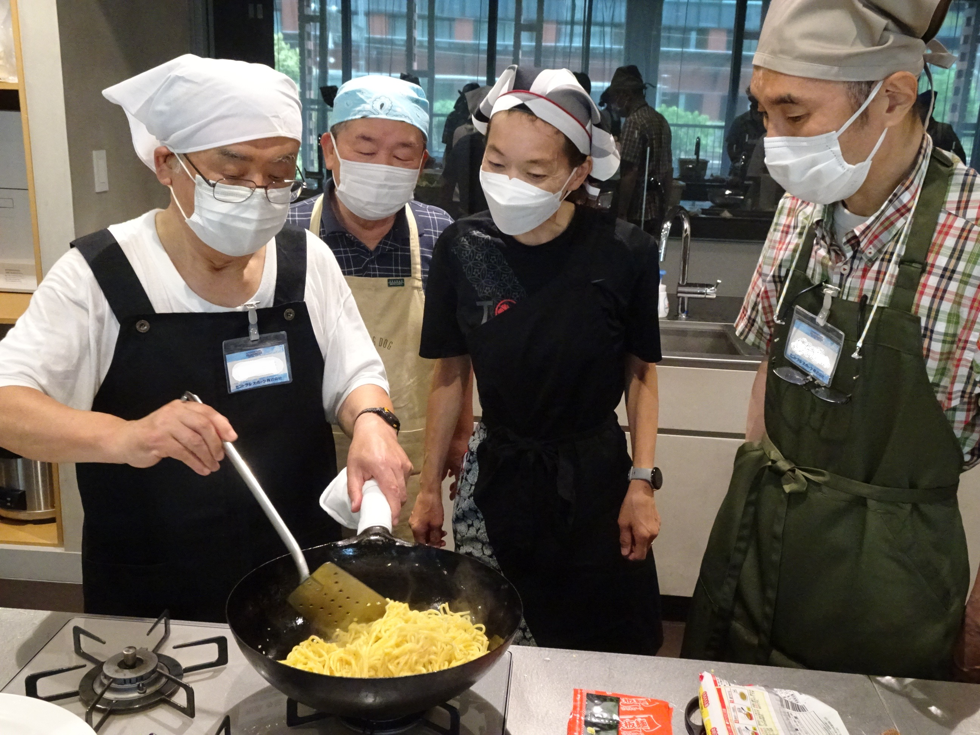
【日 程】 ・・・ 9月19日（金）～12月5日（金）毎週金曜日/全１２回
【時 間】 ・・・ 10：00～13：３0(予定)
【会 場】 ・・・ 神保町区民館（洋室C） (千代田区神田神保町2-40）
【対 象】 ・・・ 65歳以上の区内在住者で、
自立して参加できる料理初心者の男性
【定 員】 ・・・ 16名 ※応募者多数の場合は抽選/新規の方優先
【持ち物】 ・・・ エプロン・三角巾、マスク、筆記用具
【参加費】 ・・・ 7,000円(全１2回分／初回にお支払い)
※原則、お休みをされた場合の返金はございませんので、ご注意ください。

